Acceder al sistema Gemma con usuario y perfil activo para la funcionalidad modulo Maestro - Documento Requeridos, hacer clic en el boton, Exportar Documento Excel sin seleccionar valores en el filtro

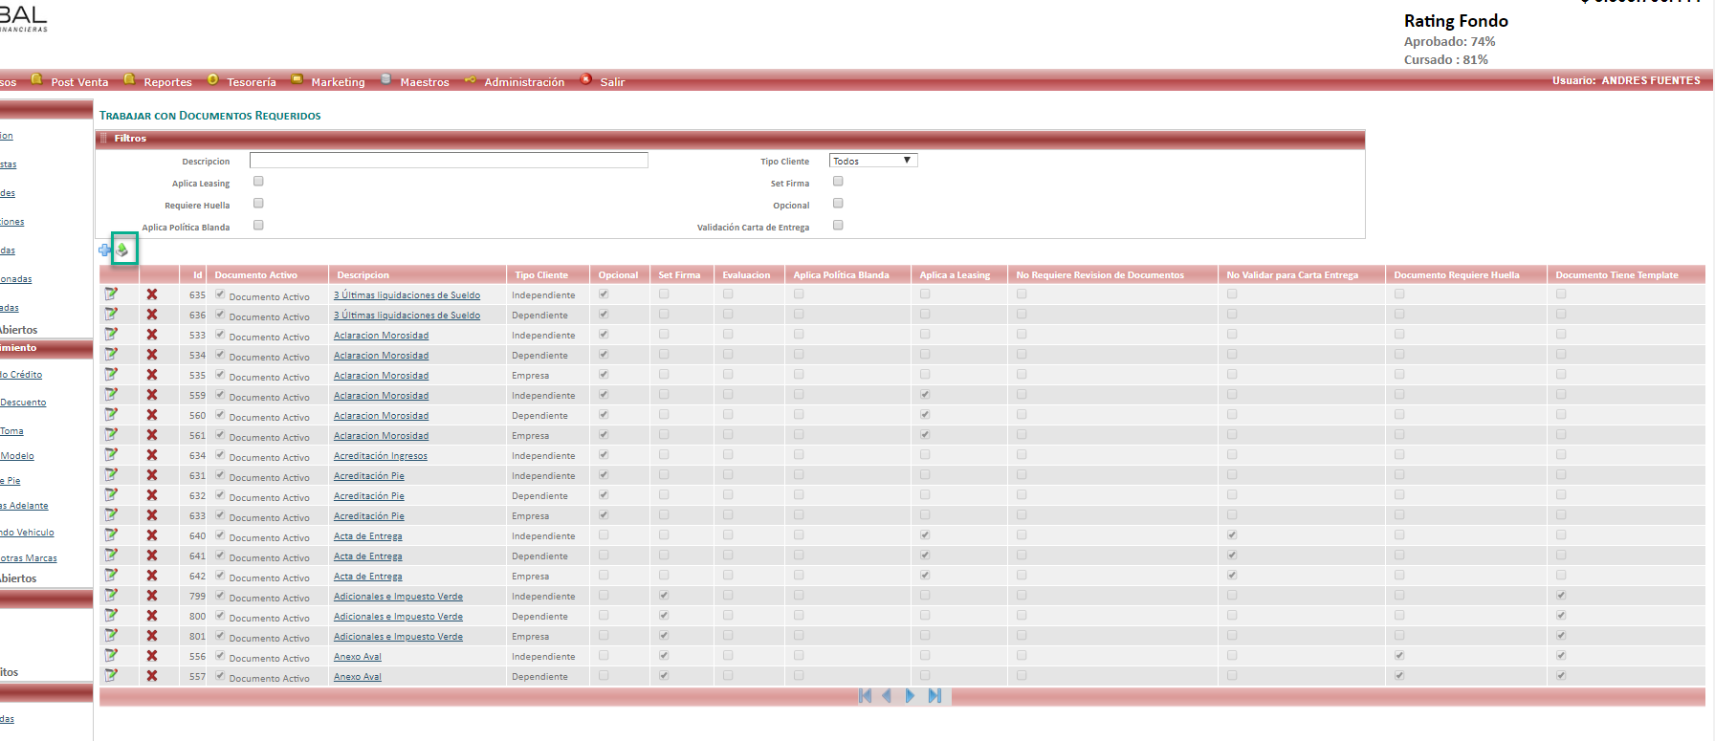

Resultado esperado

